**Необратимость процессов в природе. Понятие о втором начале термодинамики.**

*Цели:*

*Образовательная:* ознакомить учащихся со вторым законом термодинамики, устанавливающим реально возможное направление протекания процессов в макроскопических системах, объяснить факт необратимости процессов в природе на основе молекулярно – кинетической теории.

*Развивающая:* развивать представление о целостной структуре окружающего мира, содействовать формированию знаний физических закономерностей и влияния различных условий на характер протекания физических процессов.

*Воспитательная:* воспитывать умение работать самостоятельно.

*Тип урока:* формирование нового знания

*Методы:* информационно-развивающие

*Ход урока:*

*1.Орг момент.*

*2. Актуализация опорных знаний учащихся:*

Тестовые задания для повторения(фронтальный опрос)

1. Внутренняя энергия идеального газа зависит:

А) от массы газа и давления. В) от давления газа. С) от массы газа. D) от объема газа. E) от температуры газа.

2. Формула для расчета внутренней энергии идеального одноатомного газа

А)hello_html_m29f5ae4f.gif**.**  В) hello_html_m13271b17.gif  С) 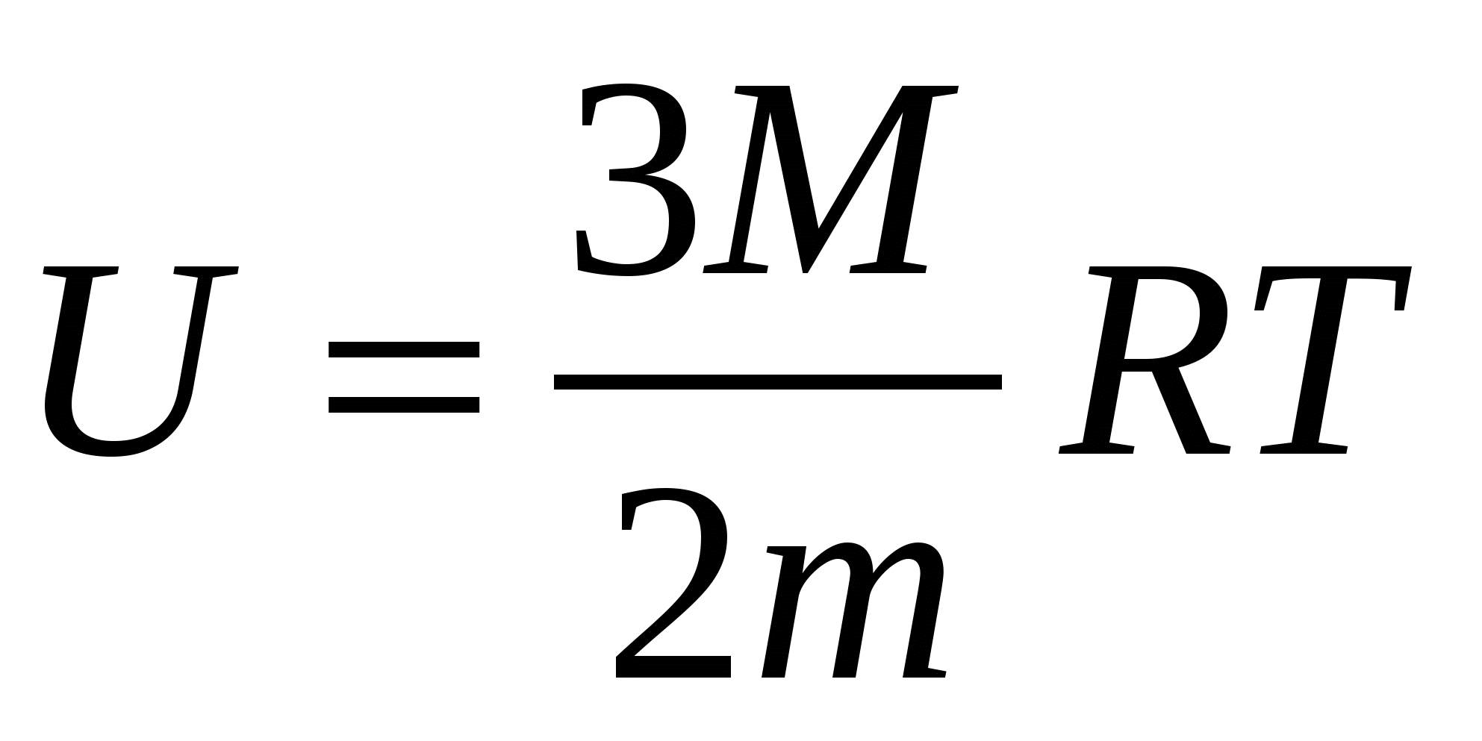. D) 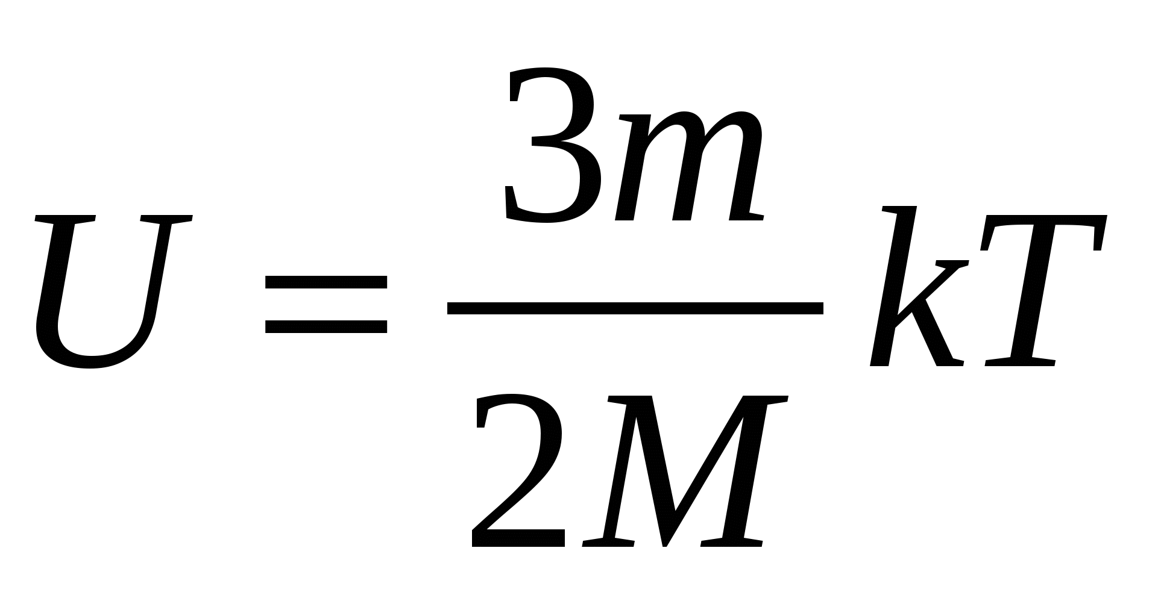. E) hello_html_m2d222d3c.gif.

3. При протекании изотермического процесса величиной, равной нулю, является

А) А´. В) А. С) ΔU. D) Q. E) PV.

4. При постоянном давлении 105 Па газ совершил работу 104 Дж. Объем газа при этом

А) увеличился на 1 м3. В) увеличился на 10 м3. С) увеличился на 0,1 м3. D) уменьшился на 0,1 м3. E) уменьшился на 10 м3.

5. При протекании изохорного процесса величиной, равной нулю, является

А) ΔU. В) PV. С) А. D) Q. E) U.

6. При постоянном давлении *р* объем газа увеличился на Δ*V*. Величина, равная произведению *р*·Δ*V* в этом случае называется:

А) работа, совершенная над газом внешними силами. В) внутренняя энергия газа.

С) количество теплоты, полученное газом. D) работа, совершенная газом. E) количество теплоты, отданное газом.

7. Работа при адиабатном расширении идеального газа совершается за счет

А) уменьшения внутренней энергии газа. В) полученного количества теплоты.

С) изменения давления. D) отданного количества теплоты. E) увеличения внутренней энергии газа.

8. При протекании адиабатного процесса величиной, равной нулю, является

А) А'. В) Q. С) А. D) U. E) ΔU.

9. При изотермическом расширении идеальному газу сообщили 10 Дж тепла. Работа газа равна

А) 2,5 Дж. В) 10 Дж. С) 7,5 Дж. D) -10 Дж. E) 5 Дж.

10. При передаче газу количества теплоты 2 · 104 Дж он совершил работу, равную 5 · 104Дж. Тогда изменение внутренней энергии

А) 5 · 104 Дж. В) *-*3 · 104 Дж. С) 7 · 104 Дж. D) -2 · 104 Дж. E) 3 · 104 Дж.

11. Если изменение внутренней энергии составило 20 кДж, а работа, совершенная газом против внешних сил, равна 12 кДж, то газу было передано количество теплоты

А) 20 кДж. В) 10 кДж. С) 6 кДж. D) 12 кДж. E) 32 кДж.

12. При изотермическом процессе газу передано количество теплоты 2 · 108 Дж. Изменение внутренней энергии газа равно

А) 6 · 108 Дж. В) 108 Дж. С) 0. D) 4 · 108 Дж. E) 2 · 108 Дж.

13. Формула первого закона термодинамики для изотермического процесса (А – работа газа, А´ - работа внешних сил)

А) Q = А. В) ΔU = Q. С) ΔU = А' + Q. D) ΔU = А + А'. E) ΔU = А´.

14. Процесс, в котором газ не совершает работу

А) изобарный. В) изотермический. С) адиабатный. D) изохорный. E) кипение.

15. Первый закон термодинамики был открыт на основе

А) второго закона Ньютона. В) первого закона Ньютона. С) закона сохранения энергии.

D) закона сохранения импульса. E) закона взаимосвязи массы и энергии.

Ответы: 1.Е 2А 3С 4С 5 С 6D 7А 8В 9В 10В 11Е 12С 13А 14D 15С

*3.Изучение нового материала*

*Газовый процесс*называется*прямым*, если газ совершает работу в процессе**.**

*Например:* изобарическое расширение и изотермическое расширение.

*Газовый процесс* называется *обратным,* если работа совершается над газом (т.е. процесс сжатия).

*Например:* изобарическое сжатие и изотермическое сжатие.

*Процесс* называется *обратимым*, если тело совершает в начале прямой процесс, а затем обратный, возвращаясь в первоначальное положение без изменений в окружающей среде.

Процессы близкие к обратимым - это механические (колебания математических маятников без учета времени).

*Процесс*называется *необратимым*, если при протекании прямого и обратного процесса газ возвращается в первоначальное состояние, вызывая изменения в окружающей среде.

Идеально обратимых процессов в природе не существует.

Идеально необратимый процесс - движение машины (прямой процесс - за счет сгорания топлива машина движется, самопроизвольный обратный процесс невозможен, необходимо заливать бензин).

Все реальные газовые процессы смесь обратимых и необратимых процессов.

На необратимость процесса было обращено внимание многими учеными.

Был открыт *важнейший закон природы*, получивший название *второго начала**термодинамики.*

Этот закон дает возможность отличать необратимые процессы от обратимых.

Закон сохранения энергия утверждает, что внутренняя энергия при любых ее превращениях остается неизменной, но ничего не говорит о том, какие превращения возможны. Между тем многие процессы, вполне допустимые с точки зрения закона сохранения, в действительности не протекают.

Более нагретое тело само собой остывает, передавая свою энергию более холодным телам. Обратный процесс передачи от более холодного тела к горячему не противоречит закону сохранения, но не происходит. Таких примеров можно привести много. Это говорит о том, что процессы в природе имеют определенную направленность, не как не отраженную в первом законе термодинамики. Все процессы в природе необратимы (старение организмов).

Второй закон термодинамики указывает направление возможных энергетических превращений и тем самым выражает необратимость процессов в природе. Был установлен путем обобщения опыта.

Немецкий ученый Р. Клаузиус сформулировал его так:

Невозможно перевести тепло от более холодной системы к более горячей при отсутствии одновременных изменений в обеих системах или окружающих телах.

Английский ученый У. Кельвин сформулировал так:

Невозможно осуществлять периодически такой процесс, единственным результатом которого было бы получение работы за счет теплоты, взятой от одного источника.

Иначе говоря, ни один тепловой двигатель не может иметь коэффициент полезного действия, равный единице.

Формулировка второго закона, данная Кельвином, позволяет выразить этот закон в виде утверждения. Невозможно построить вечный двигатель второго рода, т. е. создать двигатель, совершающий работу за счет охлаждения какого-нибудь одного тела.

Вечный двигатель второго рода не нарушает закона сохранения энергии, но если бы он был возможен, мы получили бы практически неограниченный источник работы, черпая ее из океанов и охлаждая их. Однако охлаждение океана, как только его температура становится ниже температуры окружающей среды, означало бы переход теплоты от более холодного к телу более горячему, а такой процесс идти не может.

Второй закон термодинамики указывает направление процессов в природе.

*Необратимые процессы* - протекают самопроизвольно только в определенном направлении.  *Обратимые* протекают при совершении работы.

Яркой иллюстрацией необратимости явлений в природе служит просмотр кинофильма в обратном направлении. Например, прыжок в воду будет при этом выглядеть следующим образом. Спокойная вода в бассейне начинает бурлить, появляются ноги, стремительно движущиеся вверх, а затем и весь ныряльщик. Поверхность воды быстро успокаивается. Постепенно скорость ныряльщика уменьшается, и вот уже он спокойно стоит на вышке. Такой процесс, как вознесение ныряльщика на вышку из воды, не противоречит ни закону сохранения энергии, ни законам механики, ни вообще каким-либо законам, кроме второго закона термодинамики.

***Границы применимости второго закона термодинамики.*** Вероятность обратных процессов перехода от равновесных состояний к неравновесным для макроскопических систем в целом очень мала. Но для малых объёмов, содержащих небольшое число молекул, вероятность отклонения от равновесия становится заметной.

Такие случайные отклонения системы от равновесия называются ***флуктуациями.***

Именно флуктуациями плотности газа в областях порядка длины световой волны объясняются рассеяние света в атмосфере Земли и голубой цвет неба. Флуктуации давления в малых объёмах объясняют броуновское движение.

Наблюдение флуктуации служит важнейшим доказательством правильности созданной Больцманом статистической теории необратимости макропроцессов. *Второй закон термодинамики выполняется только для систем с огромным числом частиц.* В малых объёмах уже становятся существенными отклонения от этого закона.

*4.Решение задач:*

*1 задача*. Найти изменение внутренней энергии горячей воды емкостью 2 м3 притемпературе 900 С при её охлаждении до комнатной температуры (240 С). С = 4,19 кДж/кг∙К, ρ = 1000кг/м3

∆U= Q,  Q= c·m· (t2-t1),  m = ρ·V

*2 задача.* Найти изменение внутренней энергии воды при её нагревании в электрическом чайнике до кипения.

∆U= А,  А = Р·t Р=1,01∙105Па, t = 1000С

*3 задача*Газ находится в сосуде под давлением 2,5·104Па. При сообщении ему количества теплоты 6·104Дж он изобарно расширяется на 2м3. На сколько изменилась внутренняя энергия? Как изменилась его температура?

(Ответ: ∆U= Q – А = Q- р·∆V= 104Дж;  ∆T> 0, т.к. ∆U> 0)

*5.Задание на дом*. конспект.